ΛΥΣΗ
α)
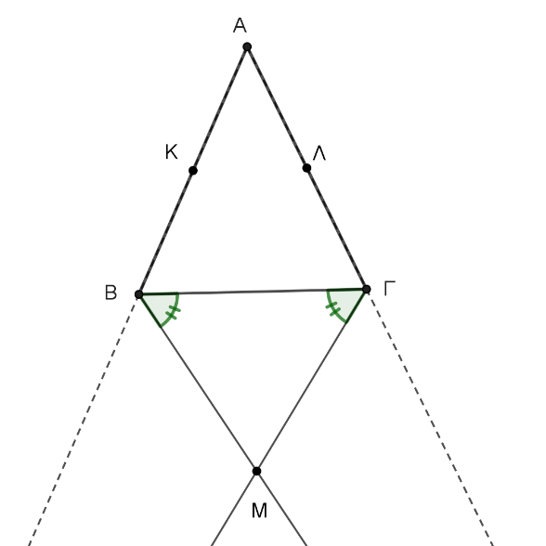
Αφού το τρίγωνο ΑΒΓ είναι ισοσκελές, άρα οι προσκείμενες γωνίες στη βάση του ΒΓ θα είναι ίσες, δηλαδή $\hat{Β}$ = $\hat{Γ}$. Επειδή οι ΒΜ και ΓΜ είναι διχοτόμοι των εξωτερικών γωνιών $\hat{Β}$ και $\hat{Γ}$ αντίστοιχα, έχουμε:
M$\hat{Β}$Γ = $\frac{{\hat{Β}}_{εξ}}{2}=\frac{{180}^{ο}-\hat{Β}}{2}=\frac{{180}^{ο}-\hat{Γ}}{2}=\frac{{\hat{Γ}}_{εξ}}{2}$ = Μ$\hat{Γ}$Β
Οπότε το τρίγωνο ΜΓΒ έχει δύο γωνίες προσκείμενες στην πλευρά ΒΓ ίσες.
Άρα το τρίγωνο ΜΓΒ είναι ισοσκελές με βάση την ΒΓ, οπότε MB = MΓ.
β)
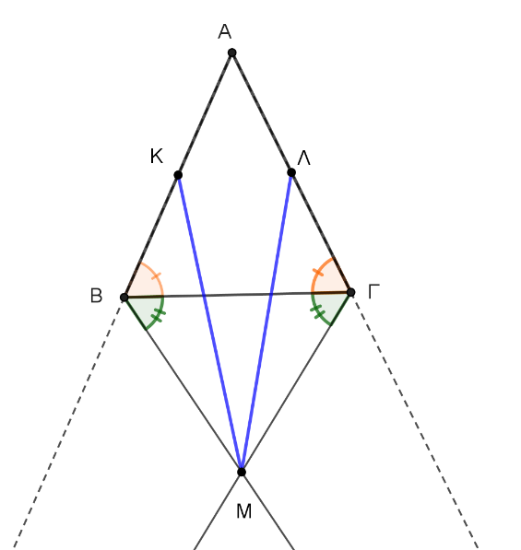
Τα τρίγωνα ΚΒΜ και ΛΓΜ έχουν:
- KB = ΛΓ, ως μισά των ίσων πλευρών ΑΒ και ΑΓ
- K$\hat{Β}$M = $\hat{Β}$ + M$\hat{Β}$Γ = $\hat{Γ}$ + M$\hat{Γ}$B = Λ$\hat{Γ}$M, αφού $\hat{Β}$ = $\hat{Γ}$ ως γωνίες προσκείμενες στη βάση ΒΓ του ισοσκελούς τρίγωνου ΑΒΓ.
- MB = MΓ από α) ερώτημα
Τα τρίγωνα ΚΒΜ και ΛΓΜ είναι ίσα γιατί έχουν δυο πλευρές τους ίσες μία προς μία και τις περιεχόμενες σε αυτές γωνίες ίσες (ΠΓΠ), οπότε θα είναι MK = MΛ ως πλευρές που βρίσκονται απέναντι από τις ίσες γωνίες K$\hat{Β}$M και Λ$\hat{Γ}$M των δύο ίσων τριγώνων.

